**SOFTWARE DE CONSULTA AO CADASTRO ÚNICO**

**Documentação de Modelagem do Projeto**

**Versão 1.1**

**Histórico de Alterações**

|  |  |  |  |
| --- | --- | --- | --- |
| **Data** | **Versão** | **Descrição** | **Autor(es)** |
| *14/05/2021* | *1.0* | *Primeira versão com descrição, diagrama de caso de uso(UC), descrição de caso de uso(UC) e requisitos.* | ALVES, Márcio; |
| *04/08/2021* | *1.1* | *Definição de cronograma de atividades* | ALVES, Márcio; |
|  |  |  |  |
|  |  |  |  |
|  |  |  |  |
|  |  |  |  |
|  |  |  |  |
|  |  |  |  |

**Sumário**

1. Introdução 3

1.1 Visão Geral do Documento 4

1.2 Convenções, termos e abreviações 4

2. Visão Geral do Produto e Projeto 5

2.1 Problema 5

2.2 Principais *Stakeholders* e Usuários 5

3. Atores 6

4. Requisitos Funcionais (RF) 6

4.1 Histórias dos Usuários 6

4.2 Modelo de Negócio (BPMN) 7

4.2.1 As is 7

4.3 *Inputs* dos Usuários 7

5. Requisitos Não Funcionais (RNF) 8

6. Artefatos de Análise 9

6.1 *Use Case -* Diagrama 9

6.2 *Use Case* - Descrição 9

8. Cronograma 13

9. Referências 13

|  |
| --- |
| Introdução |

O objetivo do documento de projeto é oferecer uma listagem detalhada, por meio de textos e diagramas, do Projeto para um *software* de pesquisa ao Cadastro Único, a fim de esclarecer todos os pontos do projeto para os *stakeholders*.

## 1.1 Visão Geral do Documento

Este documento apresenta uma visão abrangente dos requisitos do Projeto de consulta ao Cadastro Único e utiliza diferentes visões para ilustrar os diversos aspectos do sistema. Sua intenção é capturar e transmitir as decisões significativas que foram tomadas em relação ao sistema.

Nas seções seguintes estão dispostos: Visão geral do produto e projeto; os atores; os requisitos funcionais, bem como as histórias de usuários, os diagramas de modelo de negócio (BPMN) e os *inputs* dos usuários; os requisitos não funcionais; os artefatos de análise, representado pelo *Use Case, Class* e *EER;* os protótipos de tela e, por fim, as referências. Assim, funcionando como base para apresentação do Projeto de *Software* Cadastro Único para os *stakeholders.*

## 1.2 Convenções, termos e abreviações

A correta interpretação deste documento exige o conhecimento de algumas convenções e termos específicos e abreviações, que são descritos a seguir.

|  |  |
| --- | --- |
| **Siglas/Termos** | **Significado** |
| CECAD | É uma ferramenta para o planejamento e implementação de programas sociais nas três esferas de governo. Por meio dele, é possível visualizar dados de pessoas e famílias registradas no Cadastro Único e tabular as informações a partir de uma variável ou pelo cruzamento de duas variáveis presentes nos formulários do Cadastro Único. As informações do CECAD são extraídas mensalmente da base do Cadastro Único e da folha de pagamentos do Programa Bolsa Família.[1] |
| SEIAS | A Secretaria de Estado da Inclusão e Assistência Social (SEIAS) tem como propósito levar cidadania à população sergipana, identificando suas principais demandas e promovendo a Inclusão Social da população. A SEIAS desenvolve um trabalho de combate à pobreza, voltado para aproximar, conhecer e diminuir as necessidades da população em situação de vulnerabilidade social.[2] |
| DTI-SEIAS | Divisão de Tecnologia |
| CADUNICO | O Cadastro Único é um registro que permite ao governo saber quem são e como vivem as famílias de baixa renda no Brasil.[3] |

|  |
| --- |
| Visão Geral do Produto e Projeto |

Em contato com a DTI-SEIAS, o Departamento de pesquisa*(carece de informação) - por meio de Elaine, coordenadora do departamento, e por Breno, responsável pelo DTI-SEIAS - encomendou um *software* para pesquisa ao Cadastro Único. Esse será utilizado, por profissionais do departamento de pesquisa*, nesta secretaria. Logo, a proposta é desenvolver uma plataforma *web*, cujo objetivo é auxiliar a visualização de dados e seu acompanhamento.

## 2.1 Problema

Atualmente os profissionais do departamento necessitam acessar o site do CECAD baixar a planilha em formato específico e utilizar tais ferramentas nas suas atividades laborais. O sistema não trata 2 (duas) questões importante, são elas:

* Dependência de ferramenta específica para efetuar as atividades laborais, onde é necessário possuir conhecimento técnico da referida ferramenta, exemplo Excel.
* Não exibe o resultado dos valores selecionados nos dados, onde o profissional recebe alguns valores numéricos.

Com isso, o novo *software* para pesquisa de dados pretende resolver estas problemáticas. A proposta é aplicar um sistema de autenticação para uso exclusivo de usuários cadastrados; Disponibilizar um *dashboard* para acesso rápido dos dados; Exibir lista com valores selecionados; Importar dados de forma simples e Exportar arquivos contendo dados necessários.

## 2.2 Principais *Stakeholders* e Usuários

|  |  |  |
| --- | --- | --- |
| **Papel** | **Responsabilidades** | ***Stakeholders*** |
| Contratante | Comunicar os requisitos, bem como mudanças dos mesmos;  Validação e acompanhamento do andamento do projeto. | * Secretaria de Estado da Inclusão e Assistência Social |
| Usuários | Alimentar o sistema, testar os protótipos e contribuir com sugestões de melhorias e/ou construção do ponto de vista do usuário. | * Profissionais da SEIAS. |

|  |
| --- |
| Atores |

Essa seção apresenta todos os atores da aplicação. Cada ator representa um papel particular de usuário da aplicação. Porém, além de representar pessoas, os atores também podem ser dispositivos de *hardware* ou até outras aplicações que devam trocar informações com a aplicação a ser desenvolvida. A lista a seguir descreve brevemente cada ator da aplicação.

|  |  |
| --- | --- |
| **Ator** | **Descrição** |
| Usuários | São os usuários incubidos de pesquisar os valores dentro das tabelas exportadas do CECAD. |

|  |
| --- |
| Requisitos Funcionais (RF) |

## 4.1 Histórias dos Usuários

|  |  |  |
| --- | --- | --- |
| Eu, enquanto <Quem> | **Quero < o que quero>** | **Para <porque>** |
| Coordenador(a) do departamento de pesquisa | Quero resolver o nosso problema de resultado da informação cedida pelo sistema CECAD. | Facilitar a manipulação dos dados e tomar decisões cada vez mais rápidas. |
| DTI/Chefe | Quero ajudar a SEIAS aplicando soluções tecnológicas | Resolver os problemas e demandas existentes. |
| Usuário | Quero facilidade para visualizar os dados do Cadastro Único. | Facilitar a manipulação dos dados e tomar decisões cada vez mais rápidas. |

## 4.2 Modelo de Negócio (BPMN)

### 4.2.1 As is

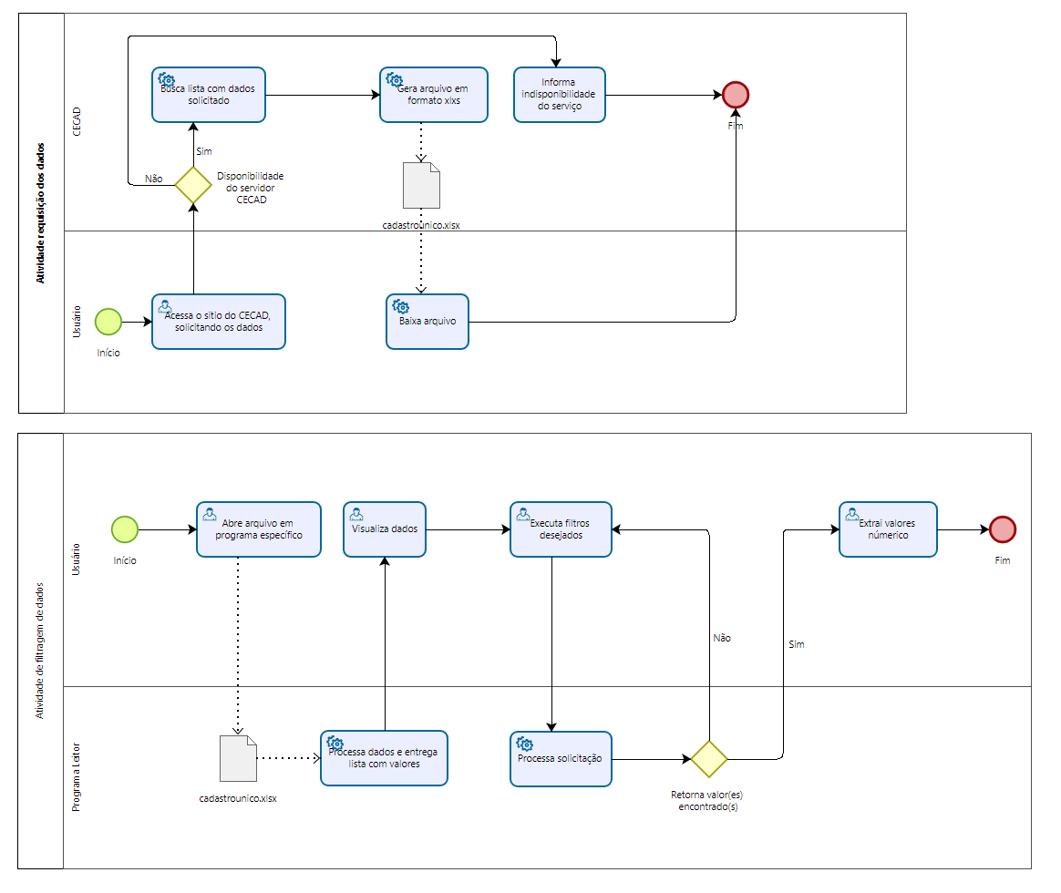

Diagrama 1: BPMN *as is*

## 4.3 *Inputs* dos Usuários

Esta seção descreve os requisitos funcionais que necessitam de entrada do ator usuário para o bom funcionamento da aplicação.

|  |  |  |  |  |  |  |
| --- | --- | --- | --- | --- | --- | --- |
| **[RF001] Login de acesso** | | | | | | |
| **Descrição:** | A aplicação deve possibilitar que apenas usuários cadastrados a acessem. | | | | | |
| **Prioridade:** | **☒** | Essencial | **☐** | Importante | **☐** | Desejável |

|  |  |  |  |  |  |  |
| --- | --- | --- | --- | --- | --- | --- |
| **[RF002] Listagem dos registros de famílias cadastradas** | | | | | | |
| **Descrição:** | Na aplicação deve existir uma tela que liste todos os dados das famílias cadastradas; | | | | | |
| **Prioridade:** | **☒** | Essencial | **☐** | Importante | **☐** | Desejável |

|  |  |  |  |  |  |  |
| --- | --- | --- | --- | --- | --- | --- |
| **[RF003] Filtro de busca de famílias cadastradas** | | | | | | |
| **Descrição:** | A aplicação deve ter algum filtro que possibilite a busca por uma ou várias famílias cadastradas. | | | | | |
| **Prioridade:** | **☒** | Essencial | **☐** | Importante | **☐** | Desejável |

|  |  |  |  |  |  |  |
| --- | --- | --- | --- | --- | --- | --- |
| **[RF004] Importar dados do Cadastro Único** | | | | | | |
| **Descrição:** | A aplicação deve possibilitar a importação de dados do dispositivo do usuário para alimentar o software. | | | | | |
| **Prioridade:** | **☒** | Essencial | **☐** | Importante | **☐** | Desejável |

|  |  |  |  |  |  |  |
| --- | --- | --- | --- | --- | --- | --- |
| **[RF005] Exportar dados do sistema** | | | | | | |
| **Descrição:** | A aplicação deve possibilitar a exportação de arquivo em formato pdf e/ou xlsx | | | | | |
| **Prioridade:** | **☐** | Essencial | **☒** | Importante | **☐** | Desejável |

|  |
| --- |
| Requisitos Não Funcionais (RNF) |

|  |  |  |  |  |  |  |
| --- | --- | --- | --- | --- | --- | --- |
| **[RNF001] Compatibilidade com navegadores web** | | | | | | |
| **Descrição:** | Aplicação deve funcionar nos seguintes navegadores   * Microsoft Edge, versão 83.0.478.61; * Mozilla Firefox, versão 78.0.1; * Google Chrome, versão 84.0.4147.89. | | | | | |
| **Prioridade:** | **☒** | Essencial | **☐** | Importante | **☐** | Desejável |

|  |  |  |  |  |  |  |
| --- | --- | --- | --- | --- | --- | --- |
| **[RNF002] A interface do sistema deve ser usável** | | | | | | |
| **Descrição:** | Interface deve ser simples e intuitiva para o usuário baseado nas heurísticas adaptadas de Jakob Nielsen. (ROCHA, BARANAUSKAS; 2003; p.170)[4] | | | | | |
| **Prioridade:** | **☒** | Essencial | **☐** | Importante | **☐** | Desejável |

|  |  |  |  |  |  |  |
| --- | --- | --- | --- | --- | --- | --- |
| **[RNF003] Compatibilidade com bancos de dados** | | | | | | |
| **Descrição:** | A aplicação deve ser compatível com os bancos de dados PostgreSQL na versão 13 e com o MongoDB 4.4 | | | | | |
| **Prioridade:** | **☒** | Essencial | **☐** | Importante | **☐** | Desejável |

|  |  |  |  |  |  |  |
| --- | --- | --- | --- | --- | --- | --- |
| **[RNF004] Conformidade com a LGPD** | | | | | | |
| **Descrição:** | Devido a utilização de dados pessoais e sensíveis o sistema deve estar adequado a nova lei geral de proteção de dados. | | | | | |
| **Prioridade:** | **☒** | Essencial | **☐** | Importante | **☐** | Desejável |

|  |
| --- |
| Artefatos de Análise |

## 6.1 *Use Case -* Diagrama

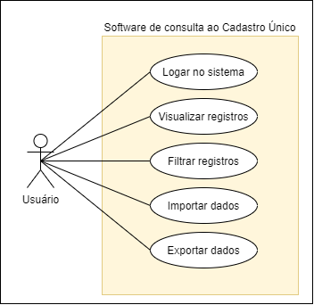

Diagrama 1: *Use Case*

## 6.2 *Use Case* - Descrição

|  |  |  |
| --- | --- | --- |
| **UC001 – Logar no sistema** | | |
| **Objetivo:** | Acessar o sistema | |
| **Requisitos:** | RF001 | |
| **Atores:** | Usuário | |
| **Gatilho:** | Acessar o sítio eletrônico do sistema | |
| **Pré-condição:** | O usuário deve estar cadastrado no sistema | |
| **Pós-condição:** | Entrada do usuário no sistema | |
| **Fluxo principal** | | |
| **Sistema** | | **Usuário** |
|  | | 1. Insere os dados de acesso |
|  | | 1. Confirma os dados no sistema |
| 1. Verifica os dados | |  |
| 1. Concede acesso ao sistema | |  |
| **Fluxo Alternativo** | | |
| **Sistema** | | **Usuário** |
| 1. Não concede acesso ao sistema | |  |
| 1. Exibe mensagem de erro | |  |

|  |  |  |
| --- | --- | --- |
| **UC002 – Visualizar registros** | | |
| **Objetivo:** | Visualiza uma lista com todos os dados das famílias cadastradas | |
| **Requisitos:** | RF002, RF004 | |
| **Atores:** | Usuários | |
| **Gatilho:** | UC001 | |
| **Pré-condição:** | O usuário está cadastrado no sistema | |
| **Pós-condição:** | Listar todas as famílias cadastradas | |
| **Fluxo principal** | | |
| **Sistema** | | **Usuário** |
| 1. Exibe lista com famílias cadastradas | |  |
| 1. Fornece opções para filtragem dos registros existentes | |  |
| **Fluxo Alternativo** | | |
| **Sistema** | | **Usuário** |
| 1. Sistema detecta que não há arquivo para exibir dados | |  |
| 1. Sistema solicita através de tela ao usuário a importação do arquivo | |  |
| 1. Sistema aguarda a importação dos dados pelo usuário | |  |

|  |  |  |
| --- | --- | --- |
| **UC003 – Filtrar registros de famílias cadastradas** | | |
| **Objetivo:** | Encontrar um ou vários registros de famílias cadastradas | |
| **Requisitos:** | RF003 | |
| **Atores:** | Usuário | |
| **Gatilho:** | Seleção das opções de busca correspondentes ao caso de uso | |
| **Pré-condição:** | O usuário está logado no sistema  Existir no sistema o registro pesquisado | |
| **Pós-condição:** | Lista o resultado da busca | |
| **Fluxo principal** | | |
| **Sistema** | | **Usuário** |
|  | | 1. Seleciona as opções de busca |
| 1. Busca por registros na base de dados | |  |
| 1. Encontra registros compatíveis com a busca | |  |
| 1. Exibe os resultados da busca | |  |
| **Fluxo Alternativo** | | |
| **Sistema** | | **Usuário** |
| 1. Não encontra registros compatíveis com a busca | |  |
| 1. Exibe mensagem informando que nenhum registro foi encontrado | |  |

|  |  |  |
| --- | --- | --- |
| **UC004 – Importar dados para o sistema** | | |
| **Objetivo:** | Fornecer insumo de dados para o sistema (software) | |
| **Requisitos:** | RF004 | |
| **Atores:** | Usuário | |
| **Gatilho:** | Seleção da opção correspondente ao caso de uso | |
| **Pré-condição:** | O usuário está logado no sistema | |
| **Pós-condição:** | Sistema possuir os dados fornecidos do Cadastro Único | |
| **Fluxo principal** | | |
| **Sistema** | | **Usuário** |
| 1. Informa que a base de dados está vazia ou desatualizada | |  |
| 1. Exibe tela para busca do arquivo para importação | |  |
|  | | 1. Seleciona o arquivo solicitado e clica no botão enviar |
| 4. Analisa o arquivo retornando para o UC002 | |  |
| **Fluxo Alternativo** | | |
| **Sistema** | | **Usuário** |
| 1. Detecta que arquivo não satisfaz as condições dos valores solicitado | |  |
| 1. Exibe mensagem informando que arquivo não satisfaz as condições necessárias | |  |
| 1. Retorna ao passo 1 do fluxo principal | |  |
| **Fluxo Alternativo** | | |
| **Sistema** | | **Usuário** |
| 1. Falha no envio dos dados ao servidor | |  |
| 1. Exibe mensagem de erro | |  |
| 1. Retorna ao passo 1 do fluxo principal | |  |

|  |  |  |
| --- | --- | --- |
| **UC005 – Exportar dados sistema** | | |
| **Objetivo:** | Gerar um arquivo no formato pdf e/ou xlsx | |
| **Requisitos:** | RF005 | |
| **Atores:** | Usuário | |
| **Gatilho:** | Seleção da opção correspondente ao caso de uso | |
| **Pré-condição:** | O usuário está logado no sistema  Existir no sistema dados de registros de famílias | |
| **Pós-condição:** | Arquivo fornecido com os dados solicitados no formato designado | |
| **Fluxo principal** | | |
| **Sistema** | | **Usuário** |
|  | | 1. Clica no botão exportar |
|  | | 1. Seleciona o formato desejado |
|  | | 1. Clica em avançar |
| 1. Busca os dados solicitados | |  |
| 1. Gera o arquivo no formato solicitado | |  |
| 1. Salva o arquivo no diretório padrão de downloads do sistema operacional | |  |
| 1. Exibe mensagem de sucesso ao usuário | |  |
| **Fluxo Alternativo** | | |
| **Sistema** | | **Usuário** |
| 1. Exibe mensagem de erro ao tentar salvar o arquivo | |  |
| 1. Retorna ao estado de pré-condição | |  |

|  |
| --- |
| Cronograma |

Abaixo segue o cronograma para acompanhamento das atividades existentes e necessárias, podendo haver alteração devido a mudanças de escopo, solicitações e/ou imprevisibilidades decorrentes de fatores externos.

|  |  |
| --- | --- |
| **Data** | **Atividade** |
| 16/08/2021 | Entrega de release para testes e ajustes |
| 23/08 à 27/08 | Reunião com envolvidos para ajustes de testes |
| 17/09/2021 | Adição funcionalidades de busca e retorno de dados |
| 30/09/2021 | Entrega de release completa MVP |

|  |
| --- |
| Referências |

[1] - BRASIL. SAGI - CATÁLOGO DE FERRAMENTAS INFORMACIONAIS - DGI. (org.). CECAD (acesso com login). Disponível em: https://aplicacoes.mds.gov.br/sagirmps/catalogo/index.php?id=340. Acesso em: 14 maio 2021.

[2] - SERGIPE. Governo de Sergipe. Secretaria de Estado da Inclusão e Assistência Social (org.). **Secretaria de Estado da Inclusão e Assistência Social**. Disponível em: https://www.inclusao.se.gov.br/quem-somos-4/. Acesso em: 14 maio 2021.

[3] - BRASIL. GOVERNO DO BRASIL. **Inscrever-se no Cadastro Único**. Disponível em: https://www.gov.br/pt-br/servicos/inscrever-se-no-cadastro-unico-para-programas-sociais-do-governo-federal#:~:text=O%20Cadastro%20%C3%9Anico%20%C3%A9%20um,pelas%20prefeituras%20de%20forma%20gratuita.. Acesso em: 14 maio 2021.

[4] - VIEIRA DA ROCHA, Heloísa; CECÍLIA CALANI BARANAUSKAS, Maria. **Design e Avaliação de Interfaces Humano-Computador**. São Paulo: Instituto de Computação, Universidade Estadual de Campinas, 2003.